|  |  |
| --- | --- |
|  | МИНОБРНАУКИ РОССИИ  федеральное государственное бюджетное образовательное учреждение высшего образования  **«Балтийский государственный технический университет «ВОЕНМЕХ» им. Д.Ф. Устинова» (БГТУ «ВОЕНМЕХ» им. Д.Ф. Устинова»)** |
| БГТУ.СМК-Ф-4.2-К5-01 |

Факультет И Информационные и управляющие системы

шифр наименование

Кафедра О7Информационные системы и программная

инженерия

шифр наименование

Дисциплина Операционные системы

Отчёт по практической работе

Использование программы Midnight Commander

Выполнил студент И508Б

группы

Кабиров К.Р

Фамилия И.О.

**РУКОВОДИТЕЛЬ** Шимкун В.В.

Фамилия И.О. Подпись

Оценка

«_____» 2021г.

САНКТ-ПЕТЕРБУРГ

2022 г.

1. Создать в домашнем каталоге подкаталог *mydir* и зайти в него (на правой панели).

**F7 → mydir → <OK>**

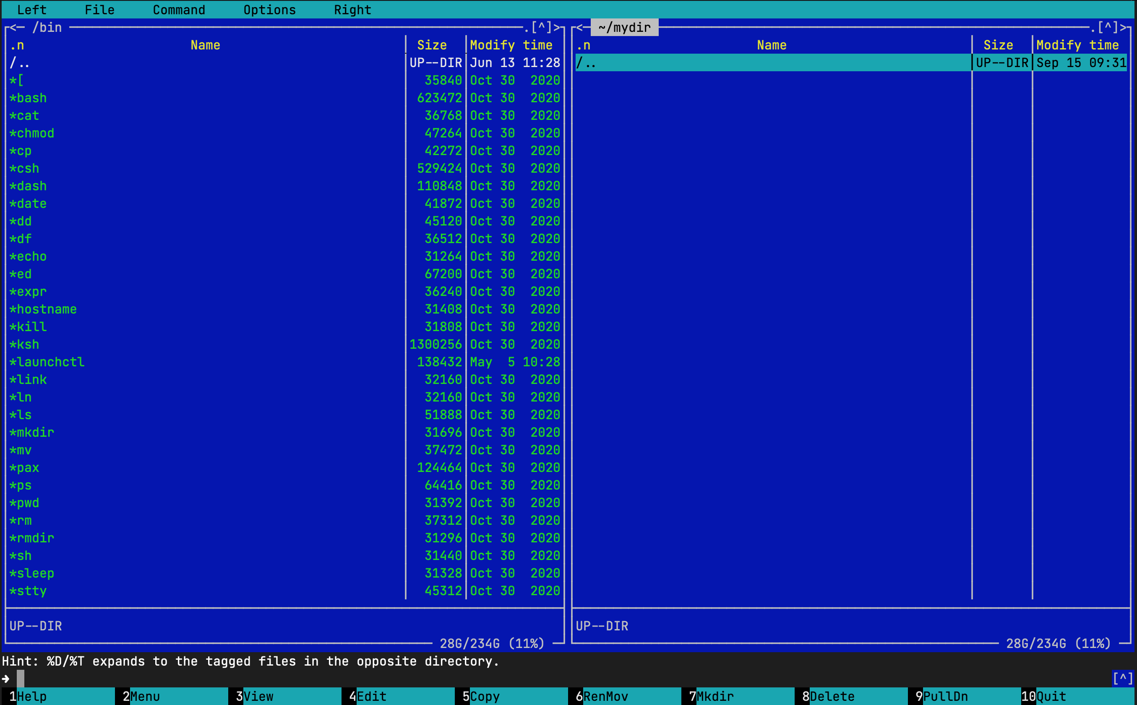

1. Скопировать из каталога **/***bin* в созданный каталог *mydir* файлы, имя которых содержит букву *с*.

**Shift-+** – выбрать файлы по шаблону

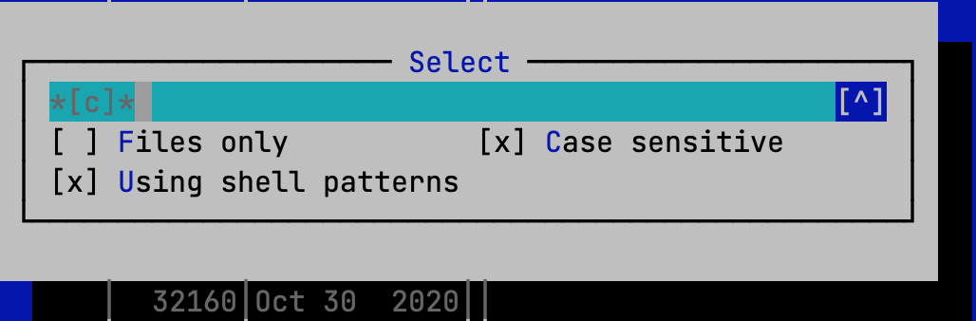

**F5, Enter → <OK>**

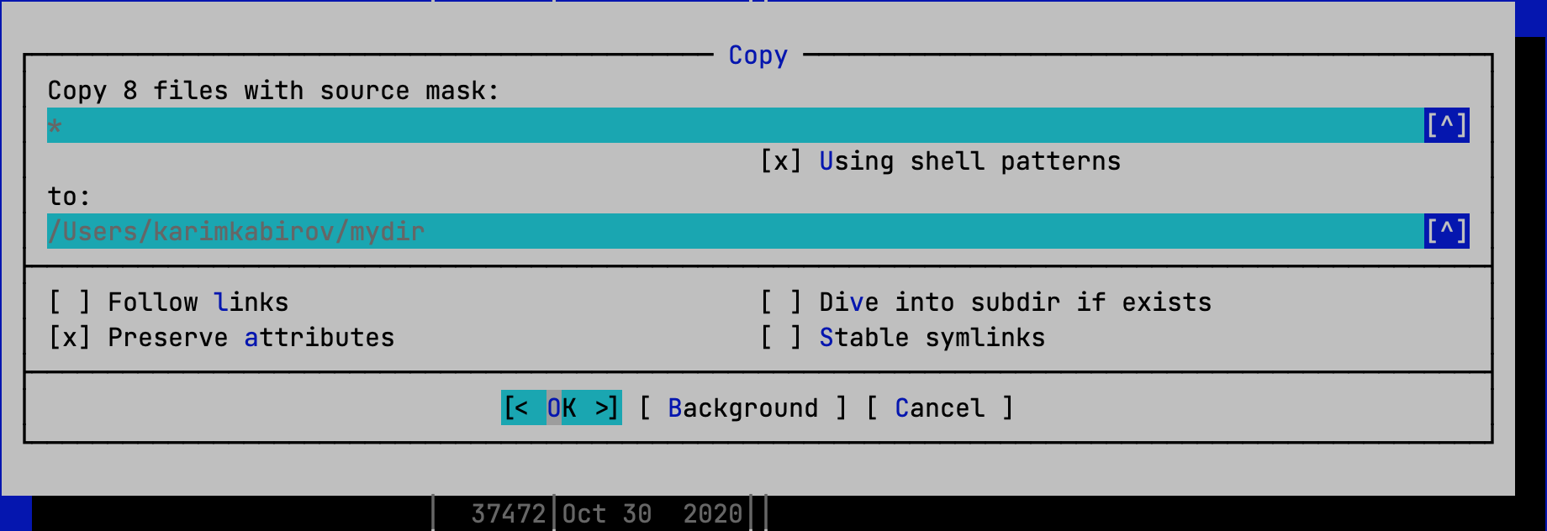

1. Перейти на правую панель, т.е. в каталог *mydir*. Дальнейшие действия выполняются там.

**Tab**

1. Переименовать файл *cat* в *c*.

**Выбираем файл cat → F6 → to: c → <OK>**

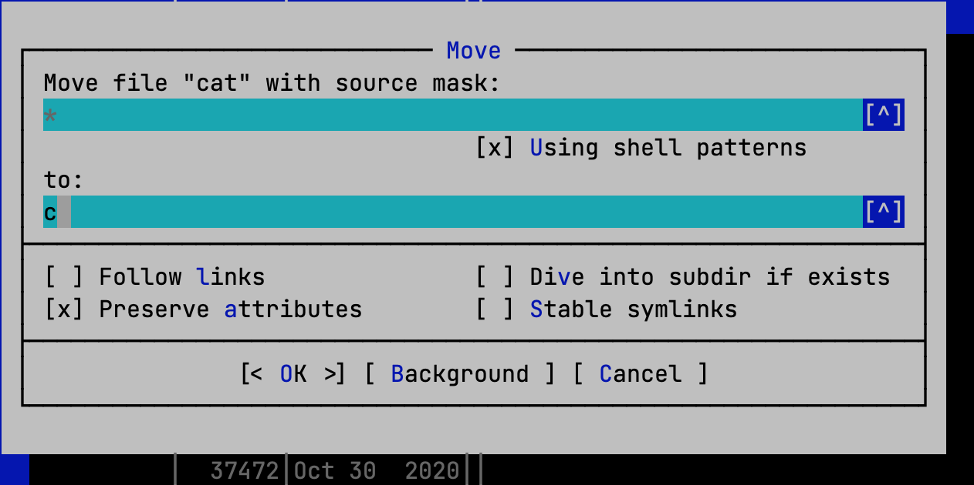

1. Создать символическую связь *link* на файл *c* в текущем каталоге.

**Ctrl-c s, в верхнем поле пишем путь к файлу на который мы хотим создать ссылку, а в нижнем название ссылки → <OK>**

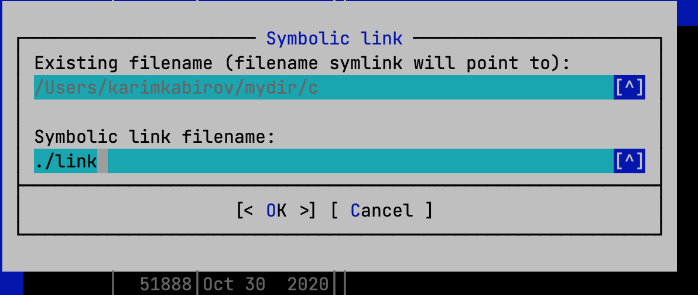

1. Просмотреть содержимое файла *c* в текстовом и 16-ричном виде.

**F3** –текстовый вид

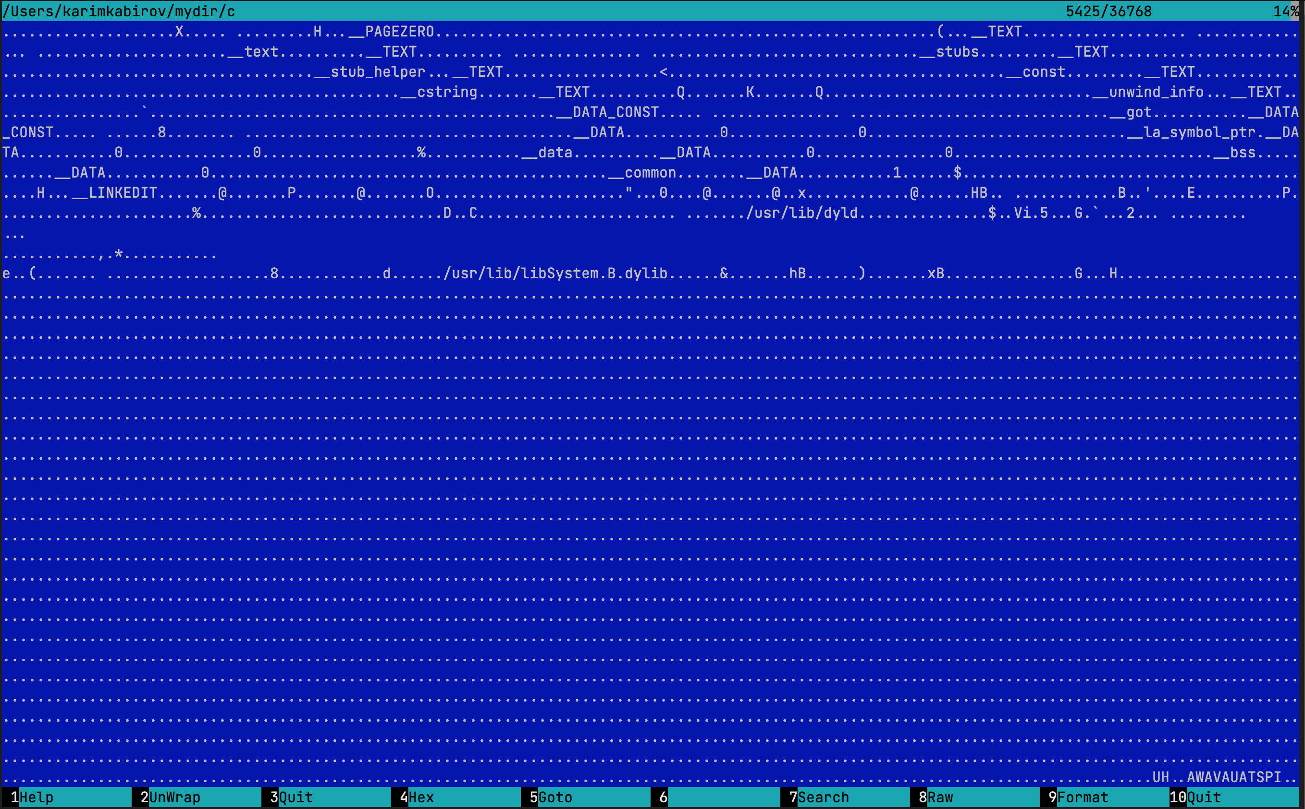

**F4** – 16-ричный вид

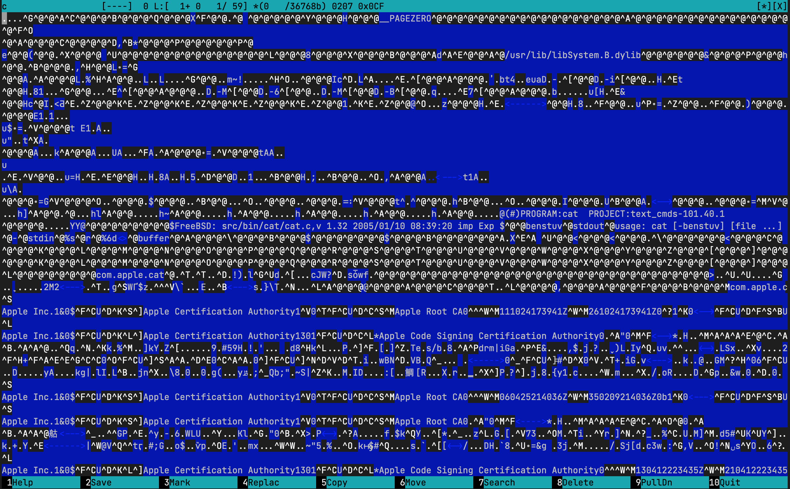

1. Изменить формат отображения списка на правой панели на следующий: на половине экрана отображаются имя файла, его размер и права доступа к нему.

**Right → Listing Format, выбираем «User defined» → <OK>**

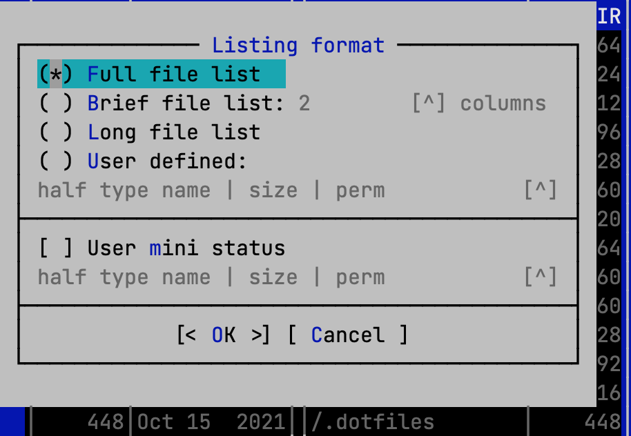

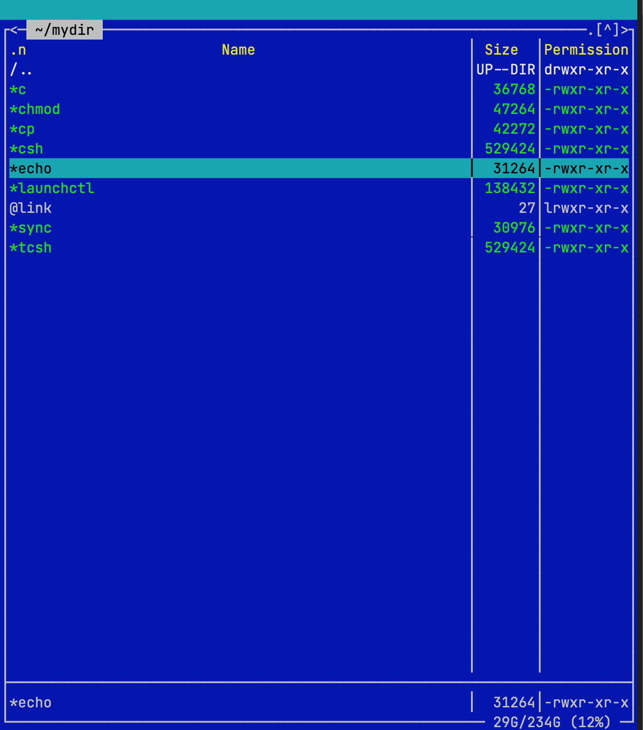

1. Установить фильтр отображения файлов так, чтобы на нем отображались только файлы, имена которых начинаются на букву *c*.

**Right → Filter, устанавливаем шаблон → <OK>**

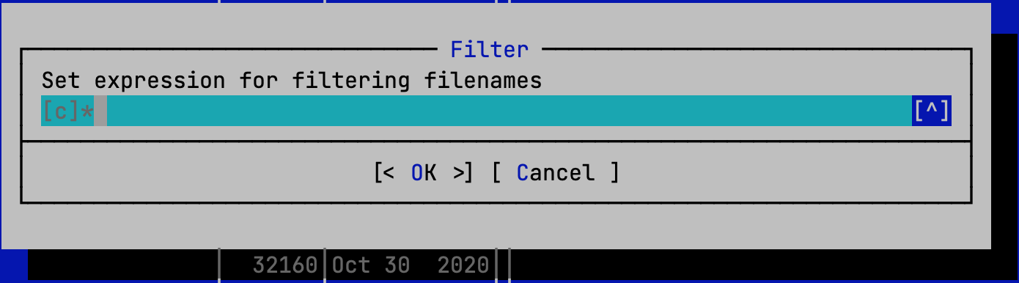

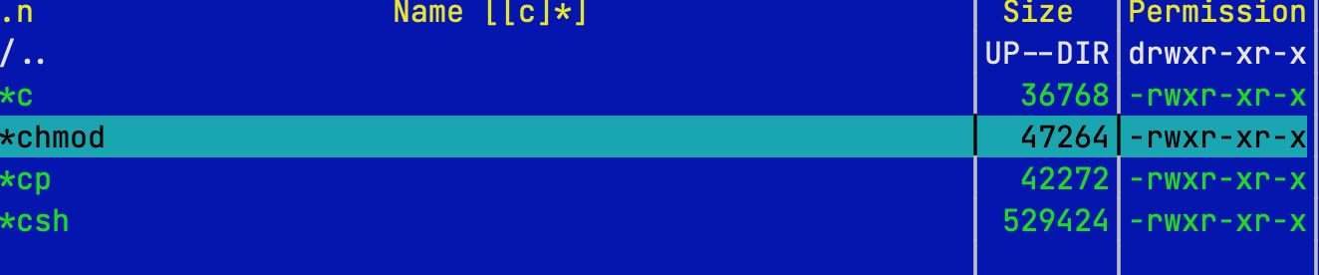

1. Изменить права доступа ко всем отображаемым файлам (кроме символических ссылок, если они есть), запретив исполнение для всех категорий (владельца, группы, остальных).

**Shift-+ → * → <OK>**

**Ctrl-x c → убираем пункты которые не нужны → <Set all>**

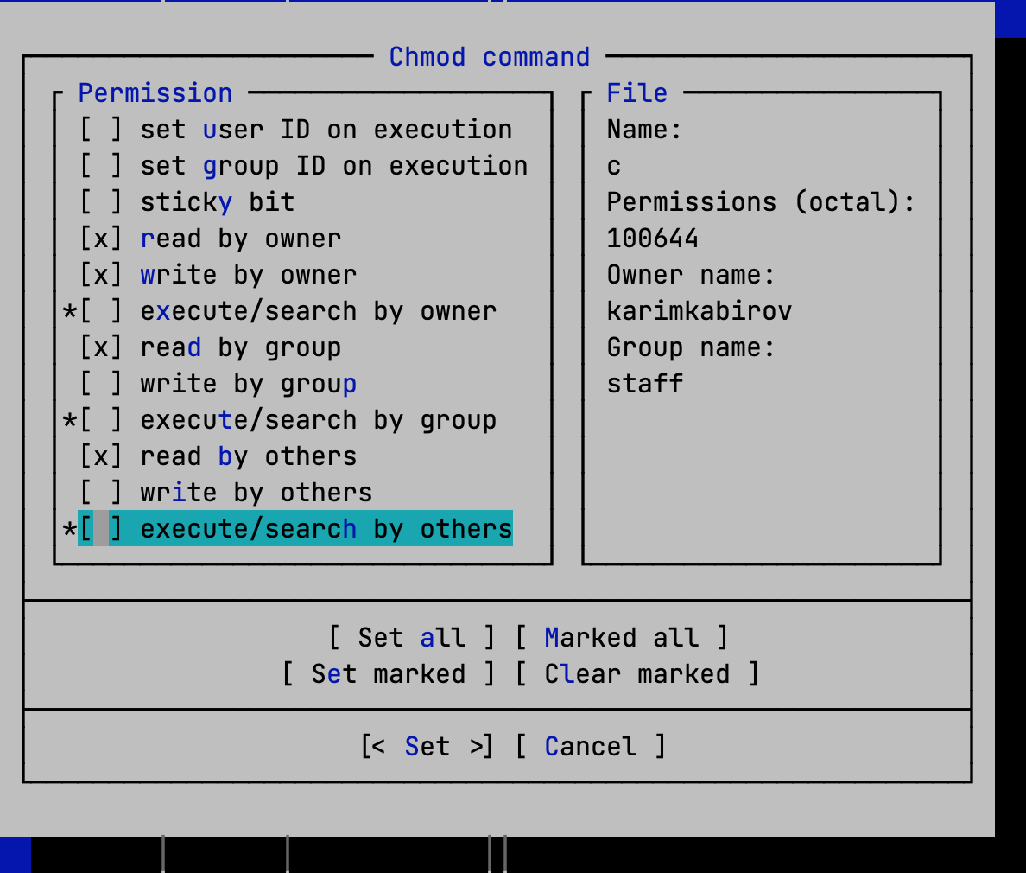

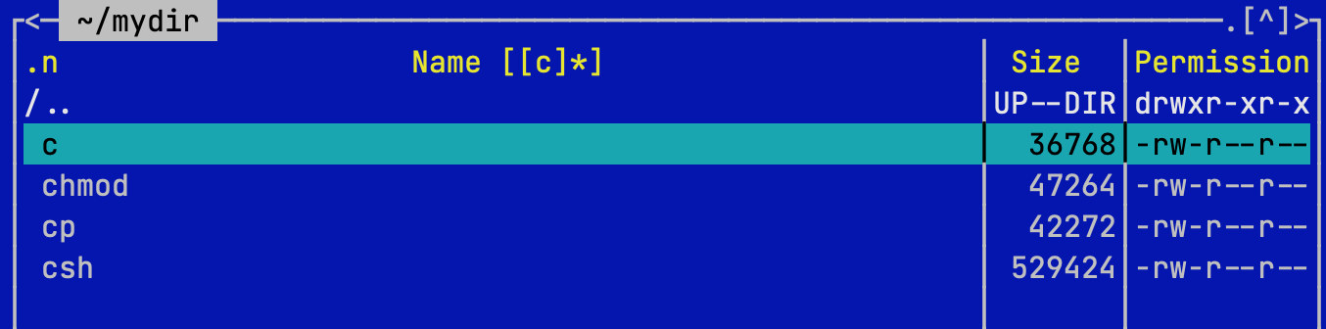

1. Выключить фильтр отображения.

**Right → Filter, убираем шаблон отображения → <OK>**

1. Восстановить на правой панели стандартный (полный) формат отображения списка файлов.

**Right → Listing Format, выбираем «Full file list» → <OK>**

1. Удалить созданный каталог *mydir*.

**Поднимаемся в родительский каталог → F8 → <Delete>**